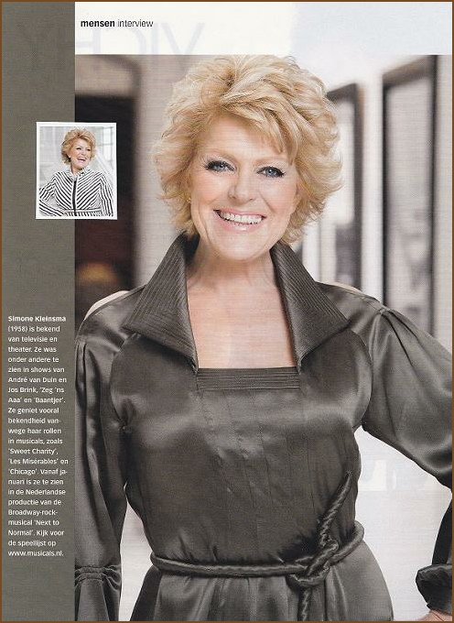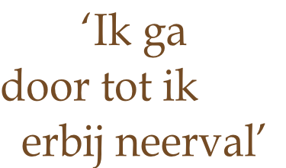
Elke maand geeft het covermodel van Plus Magazine zich bloot aan de hand van dilemma’s.
Aards of spiritueel?
Aards
‘Ik zit niet voortdurend te dagdromen over wat ik anders had kunnen doen. En ik heb geen spijt van wel of niet gedane zaken. Ik ben me bewust van het hier en nu en ik ben blij met wat ik heb. Zo geniet ik van gewoon gezellig thuis koken: in mijn vak moet ik al zo vaak buitenshuis eten. Samen met mijn man in de keuken, wijntje erbij, muziekje aan, even naar het nieuws kijken. Dat worden geen culinaire hoogstandjes, ik ben niet iemand die experimenteert of allerlei recepten gaat uitproberen. Ik ga voor zekerheid. Niet dat we alleen maar vlees, aardappelen en groente eten; het kan ook een spaghetti aioli, vis, een lekkere salade zijn’.
Dorp of metropool?
Dorp
‘Ik ben geboren en getogen in Amsterdam, maar ik ben nu geen stadsmens meer. We hebben een tijd in Blaricum gewoond, gingen terug naar de stad omdat we de reuring en het bruisende leven misten, maar na acht jaar gooiden we de handdoek alweer in de ring. De stad hoeft nu echt niet meer. Te vies, te druk, er is voortdurend geluid. Ik word er gek van de herrie. Ik heb rust en stilte nodig na de hectische avonden in mijn vak. New York vind ik bijvoorbeeld enig, eens in de zoveel tijd ga ik er voorstellingen en shows bezoeken, maar na tien dagen heb ik er genoeg van. Ik heb er ooit een maand gerepeteerd, maar ik kreeg zo’n heimwee naar Nederland, en er is geen moment dat het even stil is...
Daarom ben ik ook zo blij met ons tweede huis in ons geliefde Frankrijk. We houden van verre reizen maken, maar vinden het ook leuk om in een ander land een eigen plek te hebben. Je tandenborstel, kleren en boeken liggen er; bij aankomst is het telkens thuiskomen. Inde zomer zijn we daar een maand of twee en nog vinden we het te weinig. En als we weggaan, hebben we alweer heimwee’.
Begraven of cremeren?
Begraven
‘Uit ervaring weet ik dat het, zeker in het begin na een overlijden, voor de mensen die achterblijven prettig is om een plek te hebben waar ze heen kunnen. Dat geeft troost. De combinatie cremeren én een plekje in de grond vind ik nu het mooist. Ondanks dat ik aards ben, geloof ik wel dat er ‘iets’ is. Ik ben niet gelovig opgevoed, geloof niet in een god en ga niet naar de kerk, maar ik geloof wel in een soort energie. Dat wij, wanneer we het aardse verlaten, ergens heen gaan waar het mooi en gezellig kan zijn. Ik noem dat geen hemel, maar toch kijk ik wel vaak naar de sterren - zij symboliseren voor mij de aanwezigheid van mensen die mij ontvallen zijn en die ik ooit weer op een bepaalde manier hoop te ontmoeten. Al weet ik niet hoe.
Toen mijn moeder overleed, had ik een bijzondere ervaring. Het leek alsof er iets van haar op mij overging en aan me werd doorgegeven. Op dat moment voelde ik me heel sterk en had ik er vrede mee dat ze er lijfelijk niet meer was. Sindsdien heb ik het gevoel dat ik haar energie heb gekregen. Ik hoop dat ik haar ooit op de een of andere manier nog kan ‘zien’.
Mijn moeder hield van vlinders, zij symboliseren het fladderende, het lieve en mooie. Soms vliegt er eentje binnen en blijft dan lang zitten op precies het schilderij dat veel voor haar betekende - dan word ik daar heel blij van’.
Plastische chirurgie: voor of tegen?
‘Alleen als mijn oogleden gaan hangen, zou ik er iets aan laten doen. Maar alles laten strak trekken om de tand des tijds voor te zijn, doe ik niet. Ik heb een ijdel vak, ik kijk elke dag in de spiegel. Als ik moet optreden en mezelf zit op te maken, zie ik steeds weer nieuwe rimpeltjes. Dat is niet leuk, maar ik begin niet aan botox, want je hele gezicht verandert erdoor en ik ben heel afhankelijk van mijn mimiek. Ik zie het aan zoveel vrouwen. Ze hebben een ouwe nek en daarboven een strak getrokken vel. Ik denk: laat maar komen, hoe vervelend ik dat ook vind’.
Avondje voor de buis: politiek debat of romantische film?
Romantische film
‘Zo’n wegkijkfilm vind ik heerlijk; ik ben niet zo politiek actief. Ik probeer het wel allemaal zo goed mogelijk te volgen, maar soms snap ik er geen jota van en verlies ik de concentratie - dan haak ik af. Ik vind het wel belangrijk om te stemmen, en ik realiseer me dat dit op vele plekken op de wereld niet eens kán. Ik stem niet altijd op dezelfde partij, maar wat me op dat moment aanspreekt. Als ik de Kieswijzer raadpleeg, sta ik wel eens voor verrassingen...’
Wat zou u, als u het voor het zeggen had, willen veranderen?
‘Dat door al die bezuinigingen de kunst niet helemaal gaat verdwijnen. Eerst dacht ik dat het zo’n vaart niet zou lopen, maar dat doet het dus wel. De effecten zijn al merkbaar, mensen zijn heel voorzichtig geworden met geld uitgeven. Door de eeuwen heen is bewezen hoe belangrijk kunst is, in welke vorm ook. Uitgaan, musea en voorstellingen bezoeken, bekoord worden door iets moois buitenshuis en niet stomweg voor de buis zitten: dat voedt een mens’.
En de pensioenleeftijd?
‘Vind ik persoonlijk niet zo belangrijk, want ik zie mijn pensionering niet als een datum waarop ik ga ophouden. Ik ga door tot ik erbij neerval.
Ik vind het enig als ik ‘s avonds voor een voorstelling het geroezemoes hoor van mensen in de zaal. Die hebben allemaal een kaartje gekocht om aan mijn hand meegenomen te worden. In twee uur moet ik alles geven, en dat is een grote verantwoordelijkheid. Ik moet altijd een uitdaging hebben en juist het contact met het publiek maakt theater zo mooi. Iedere avond kan ik het verbeteren of anders doen. Televisie vind ik ook enig, maar dat is totaal anders, meer vluchtig.
Nu verheug ik me erg op de musical Next to Normal: dat is weer een stapje verder, zowel wat betreft het soort musical als de rol die ik ga doen. Het is het verhaal van een op het eerste gezicht doodnormale vrouw, echtgenote en moeder die vecht met een ingrijpende gebeurtenis en de impact daarvan op haar gezin. Ik heb de musical destijds in New York gezien en was enorm onder de indruk van zowel het verhaal als de muziek. Het is een musical van deze tijd en zeer herkenbaar. De familieleden zouden zomaar je buren kunnen zijn’.

